**珠海健帆生物科技股份有限公司**

**2017年校园招聘简章**

**一、公司简介**

珠海健帆生物科技股份有限公司（股票代码：300529）创建于1989年，专业从事生物材料和医疗设备的研发、 生产及销售，是中国血液净化领域的领军企业，同时也是第一家以血液净化产品作为主营业务从血液净化领域成长发展起来的A股上市公司。曾获“2009年国家科技进步二等奖”，2010-2011蝉联“福布斯中国潜力企业百强榜”，2011年被认定为“国家火炬计划重点高新技术企业”，承担多个国家级科技和产业化项目。作为中国血液净化领域的领军企业，公司获批组建广东省血液净化工程技术研究开发中心、省级企业技术中心和博士后科研工作站，拥有强大的研发和生产能力以及遍布全国的销售网络。公司主营的“一次性使用血液灌流器”和“DNA免疫吸附柱”等中国创造、世界领先的产品，市场占有率稳居行业首位。

公司总部位于具有“中国十佳宜居城市”之称的浪漫百岛之市--珠海，并在珠海建设了中国首家、世界一流血液净化科研生产基地--- “健帆科技园”。

**健帆荣誉：**

* 中国、美国发明专利
* 国家科技进步二等奖
* 福布斯中国潜力企业百强榜
* 国家火炬计划重点高新技术企业
* 承担“国家产业振兴和技术改造项目”
* 承担“国家重大科技成果转化项目”
* 承担“国家十二五科技支撑计划项目”

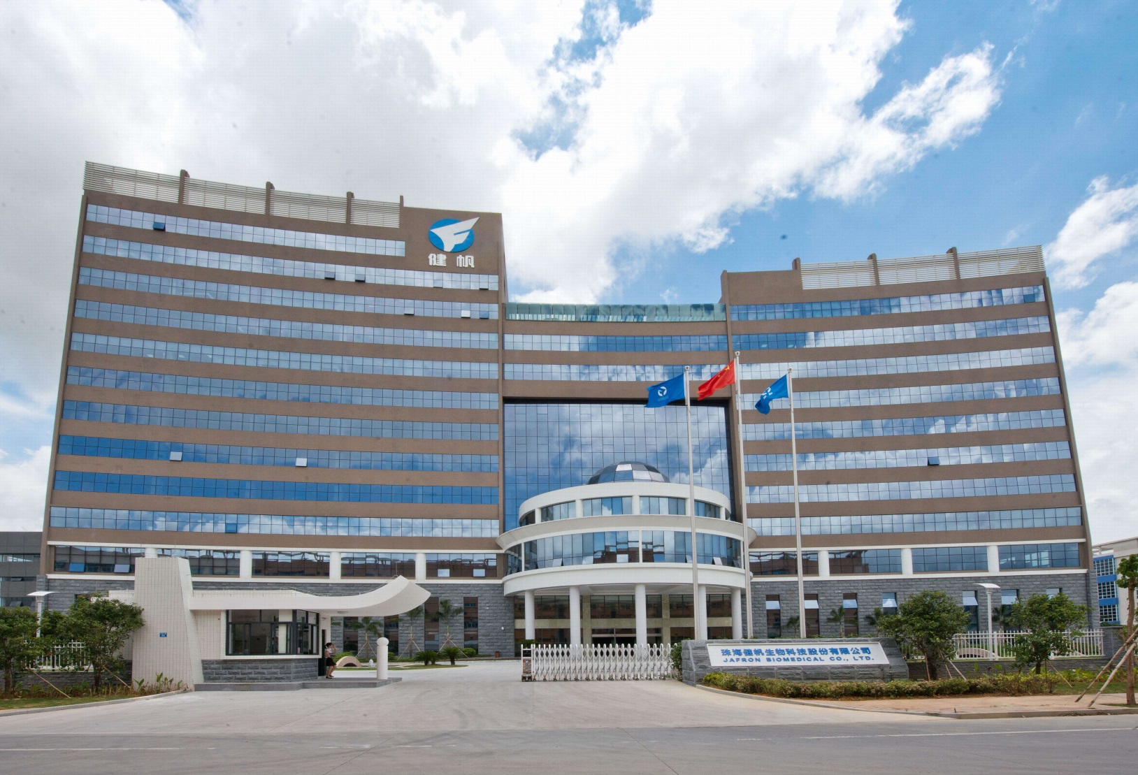

**二、招聘需求**

|  |  |  |  |  |  |
| --- | --- | --- | --- | --- | --- |
| **类别** | **岗位** | **学历要求** | **专业要求** | **人数** | **工作地点** |
| 营销类 | 学术专员 | 硕士及以上 | 临床医学、护理学、基础医学、预防医学等**医学类、药学类**相关专业 | **5** | **全国分配** |
| 销售代表 | 本科 | **市场营销**、临床医学、护理学、基础医学、预防医学等**医学类、药学类**相关专业 | **45** |
| 研发类 | 研发相关岗 | 博士/硕士 | 材料学、**高分子化学与物理**、 **生物医学工程**、**临床医学、化学工程与工艺、分子生物学、机械类、电子类**等相关专业 | 30 | **珠海** |
| 综合管理类 | 文职管理岗 | 本科 | **专业不限，医药、护理学、财会经管类、**统计学、新闻传播学、英语、物流管理类等相关专业优先 | 10 |
| 生产质量类 | 技术检测、生产管理等岗 | 本科 | **医学、药学、化工、制药、生物工程、** 食品科学、环境工程、安全工程、**机械、电子、自动化、生物医学工程**等相关专业 | 10 |
| 技术工 | 中专/大专 | 20 |
| **合计** | | | | **120** | |

**三、薪酬福利与职业成长**

**薪酬：**行业内富有竞争力的宽带薪酬，并对每年绩效优秀的员工进行薪酬调升；

**福利：**1、珠海总部员工：提供食宿、上下班通勤车；营销驻外员工：提供宿舍及差旅补助；

2、每周5天8小时工作制，享受国家规定带薪假期；

3、五险一金、各类创新奖、项目奖金等；

4、大量培训机会实现员工自我增值；

5、解决珠海户口，办理档案和党组织关系；

6、提供下午茶及加班甜点；舒适的办公环境；健身房、羽毛球馆、篮球场等运动场所；午休室（床位）；

7、节日礼品和生日礼物；

8、丰富的文化活动：如春节晚会、健帆节庆典、中秋游园会、员工俱乐部、运动会等。

**职业成长：**1、管理通道：助理级 → 专员级 → 科长级 → 经理级 → 总监级

2、技术通道：技术员级 → 工程师级（初、中级） → 高级工程师级

**四、应聘方式**

**❶**投递简历（邮箱：[xyzp@jafron.com](mailto:xyzp@jafron.com)）→**❷**参加宣讲会→**❸**现场面试（含笔试）/视频面试→**❹**录用通知

**联系人：**人力资源部 电话：0756-3619249 0756-3689787 **简历投递邮箱：**[xyzp@jafron.com](mailto:xyzp@jafron.com)

*温馨提示：*简历投递，面试，录用 截止到2017年6月31日，报到时间2017年7月

（QQ群：162175262，欢迎学生加入咨询）

**珠海健帆生物科技股份有限公司**

**2017年校园招聘简章**

**一、公司简介**

珠海健帆生物科技股份有限公司（股票代码：300529）创建于1989年，专业从事生物材料和医疗设备的研发、 生产及销售，是中国血液净化领域的领军企业，同时也是第一家以血液净化产品作为主营业务从血液净化领域成长发展起来的A股上市公司。曾获“2009年国家科技进步二等奖”，2010-2011蝉联“福布斯中国潜力企业百强榜”，2011年被认定为“国家火炬计划重点高新技术企业”，承担多个国家级科技和产业化项目。作为中国血液净化领域的领军企业，公司获批组建广东省血液净化工程技术研究开发中心、省级企业技术中心和博士后科研工作站，拥有强大的研发和生产能力以及遍布全国的销售网络。公司主营的“一次性使用血液灌流器”和“DNA免疫吸附柱”等中国创造、世界领先的产品，市场占有率稳居行业首位。

公司总部位于具有“中国十佳宜居城市”之称的浪漫百岛之市--珠海，并在珠海建设了中国首家、世界一流血液净化科研生产基地--- “健帆科技园”。

**健帆荣誉：**

●  中国、美国发明专利

●  国家科技进步二等奖

●  福布斯中国潜力企业百强榜

●  国家火炬计划重点高新技术企业

●  承担“国家产业振兴和技术改造项目”

●  承担“国家重大科技成果转化项目”

●  承担“国家十二五科技支撑计划项目”

**二、招聘需求**

**营销类学术专员：**

学历要求：硕士及以上

专业要求：临床医学、护理学、基础医学、预防医学等医学类、药学类相关专业

人数：5

工作地点：全国分配

**营销类销售代表：**

学历要求：本科及以上

专业要求：**市场营销**、临床医学、护理学、基础医学、预防医学等医学类、药学类相关专业

人数：45

工作地点：全国分配

**研发类相关岗位：**

学历要求：博士/硕士

专业要求：材料学、高分子化学与物理、生物医学工程、临床医学、化学工程与工艺、分子生物学、机械类、电子类等相关专业

人数：30

工作地点：珠海

**综合管理类：**

学历要求：本科

专业要求：专业不限，医药、护理学、财会经管类、统计学、新闻传播学、英语、物流管理类等相关专业优先

人数：10

工作地点：珠海

**生产质量类（技术检测、生产管理等岗）：**

学历要求：本科

专业要求：医学、药学、化工、制药、生物工程、食品科学、环境工程、安全工程、机械、电子、自动化、生物医学工程等相关专业

人数：10

工作地点：珠海

**​**

**三、薪酬福利与职业成长**

**薪酬：**行业内富有竞争力的宽带薪酬，并对每年绩效优秀的员工进行薪酬调升；

**福利：**1、珠海总部员工：提供食宿、上下班通勤车；营销驻外员工：提供宿舍及差旅补助；

 2、每周5天8小时工作制，享受国家规定带薪假期；

3、五险一金、各类创新奖、项目奖金等；

4、大量培训机会实现员工自我增值；

5、解决珠海户口，办理档案和党组织关系；

6、提供下午茶及加班甜点；舒适的办公环境；健身房、羽毛球馆、篮球场等运动场所；午休室（床位）；

7、节日礼品和生日礼物；

8、丰富的文化活动：如春节晚会、健帆节庆典、中秋游园会、员工俱乐部、运动会等。

**职业成长：**1、管理通道：助理级 → 专员级 → 科长级 →  经理级 → 总监级

2、技术通道：技术员级 → 工程师级（初、中级） → 高级工程师级

**四、应聘方式**

**❶**投递简历（邮箱：[xyzp@jafron.com](mailto:xyzp@jafron.com)）→**❷**参加宣讲会→**❸**现场面试（含笔试）/视频面试→**❹**录用通知

**联系人：**人力资源部    电话：0756-3619249  0756-3689787      **简历投递邮箱：**[xyzp@jafron.com](mailto:xyzp@jafron.com)

*温馨提示：*简历投递，面试，录用 截止到2017年6月31日，报到时间2017年7月

（QQ群：162175262，欢迎学生加入咨询）